Проект « Мал, да удал»
В данном проекте представлены формы работы с детьми дошкольного возраста по обучению правильному употреблению предлогов в речи.

Введение в проект
Актуальность проекта
Основанием для разработки проекта по развитию лексико- грамматического строя речи у детей дошкольного возраста с ОНР послужило увеличение в последние годы детей, у которых отмечаются грубые ошибки в употреблении грамматических конструкций. Грамматика русского языка очень сложная. За достаточно короткий срок ребенок должен усвоить большое количество грамматических категорий. Много трудностей испытывают дети с ОНР при пользовании предложными конструкциями: часто предлоги вообще опускаются, при этом существительные употребляются в исходной форме; встречаются замены сложных предлогов на простые.
В связи с этим возникла необходимость работы по профилактике нарушений лексико-грамматических компонентов языка и появилась идея привлечь к ней родителей и воспитателей.
Вид проекта: Познавательно-речевой.
Продолжительность : Краткосрочный.
Участники проекта: Дети, педагоги, родители.

Цель: Формирование лексико-грамматических конструкций и развитие культуры речи дошкольника посредством игровых упражнений и игр.

Задачи:
- Пробудить интерес детей к правильному употреблению предлогов через игру.
- Развивать активную, выразительную речь через игровую деятельности.
- Привлекать родителей к развитию правильной речи ребенка.

Гипотеза: Организация логопедической работы с дошкольниками посредством игровой деятельности и знакомства с важным значением «маленьких слов» будет способствовать развитию активной, правильной, эмоционально насыщенной речи дошкольника.

Этапы реализации проекта.
Этапы | Цели этапа | Содержание
Вводный | Изучение методической литературы по теме проекта с привлечением родителей.  Разработка методического материала по проекту. | - Обследование уровня речевого развития детей и сформированности грамматического строя речи  - Проведение мониторинга по теме «Задержка речевого развития у детей» - среди педагогов и родителей.  - Анкетирование и консультации для родителей « Возрастные особенности речевого развития ребенка».  - Ознакомление с литературой по теме «Формирование у детей дошкольного возраста грамматического строя речи».  - Изготовление атрибутов и пособий по теме проекта.  - Подготовка консультаций для родителей и педагогов « Особенности речевого развития детей», «Это важное маленькое слово», « Поможем Незнайке заговорить»(игры с предлогами), « Участие родителей в развитии правильной речи у детей».
Основной | Накопление представлений по теме  Продолжать знакомство детей с предлогами.  Распределение поисковых заданий по проекту с привлечением родителей:  - узнай и расскажи любимую сказку своих родителей.  - можно ли сделать карту-схему для обозначения предлогов. Сделай и принеси. | - Педагогическое совещание по теме: « Роль и значение предлогов в развитии речи дошкольников».  - Круглый стол для педагогов и родителей: « Знакомство детей с особенностями применения предлогов».  - Цикл дидактических, сюжетных, подвижных, хороводных, интеллектуальных игр по теме.  - Оформление фото-газеты « Научите меня говорить правильно».  - Организация выставки « Мое любимое маленькое слово».  - Семейный конкурс на создание лучшей дидактической игры «В гостях у речи».
Итоговый | Предоставление продукта деятельности. | - Логопедическое развлечение « Кто всех важнее?».  - Выставка рисунков по схемам, обозначающих предлоги.  - Подведение итогов семейных конкурсов рисунков по сказке «Кто важнее?»  - Книга отзывов и мнений о проекте.
Ожидаемые результаты проекта:
У детей
- Овладение навыками выразительной , правильной речи.
- Развитие творческого потенциала, культуры речи, познавательной активности ребенка через игровую деятельность.
У родителей:
- Активное участие родителей в воспитательно-образовательном процессе ДОУ с позиции сотрудничества.
У педагогов
- Помощь педагогам ДОУ в определении основных направлений и содержания работы по развитию звуковой культуры речи
- Разработка методического и практического материала по проекту
План реализации проекта
1 день
Задачи:
- Познакомить детей с предлогами «НА», «ПОД», «В» и их схемами.
- Научить слышать эти предлоги в речи.
- Научить составлять предложения с предлогами «НА», «ПОД», «В» и уметь их дифференцировать.
Игры: «Фотограф», «Что перепутал художник», «Робот».

2 день
Задачи:
- Познакомить детей с предлогами «ЗА», «К», «ОТ» и их схемами.
- Упражнять в правильном употреблении в речи этих предлогов.
- Учить дифференцировать предлоги «К» и «ОТ».
Игры: « Теремок», «Гости», «Угадай, про кого я говорю».
3 день
Задачи:
- Познакомить детей с предлогами «ПО», «ИЗ», «С» и их схемами.
- Закреплять правильное употребление предлогов с существительными в разных падежах.
- Развивать память, внимание, мышление.
Игры: «Ответь на вопросы Незнайки», «Загадки от Знайки», «Молчанка», «волшебный круг».
4 день
Задачи:
- Познакомить детей со значениями предлогов «НАД», «ПОД», «ИЗ- ПОД».
- Учить правильно употреблять предлоги «НАД» и «ПОД» с существительными в творительном падеже; предлога «ИЗ-ПОД» с существительными в родительном падеже.
- Учить составлять предложения.
Игры: «Самолет», «Тетрадь Незнайки», «Любопытная ворона», «Фокусник».
5 день
Задачи:
- Познакомить детей со значениями предлогов «ИЗ-ЗА», «МЕЖДУ», «ЧЕРЕЗ» и их схемами.
- Учить правильно употреблять предлоги с существительными в разных падежах.
- Закрепить умение составлять предложения и рассказы с заданным предлогом.
Игры: «Зайка- попрыгайка», «Найди нужную картинку», «Что изменилось?», «Вопросы дедушки Откудайки», «Узнай животных».

6 день
- Итоговое развлечение «Кто важнее?»
- Выставка рисунков по сказке.
- Выставка рисунков схем , обозначающих предлоги.
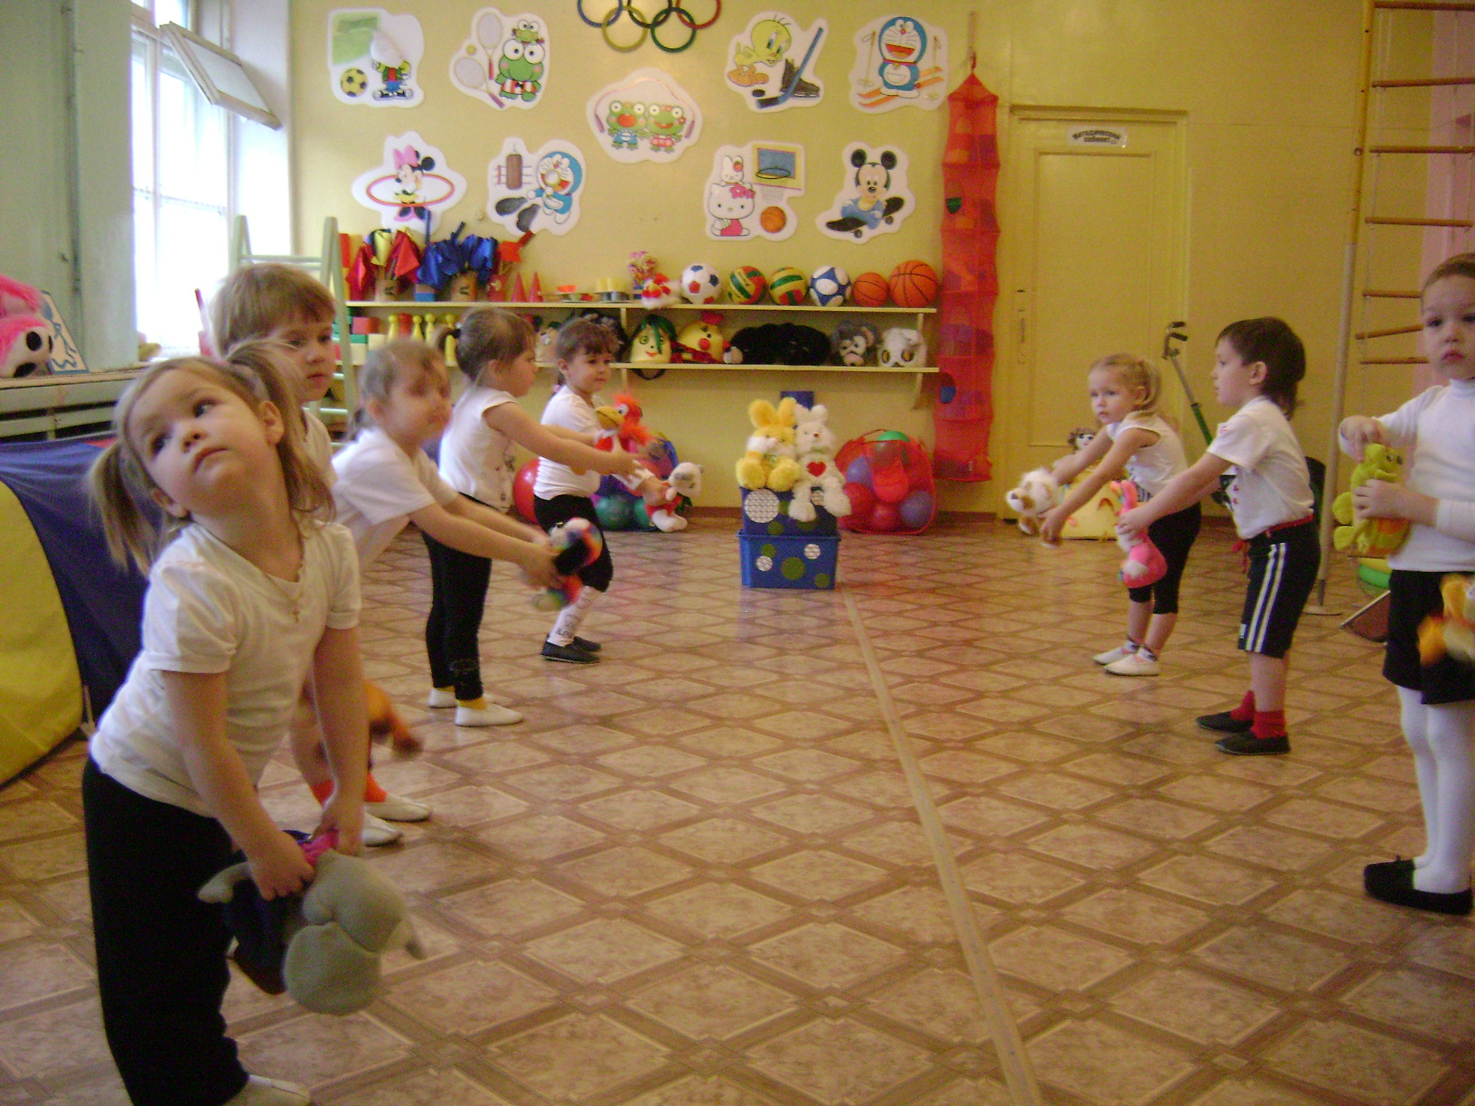
Игра «Зайка- Попрыгайка» ( закрепление предлогов «НАД», ПОД»)

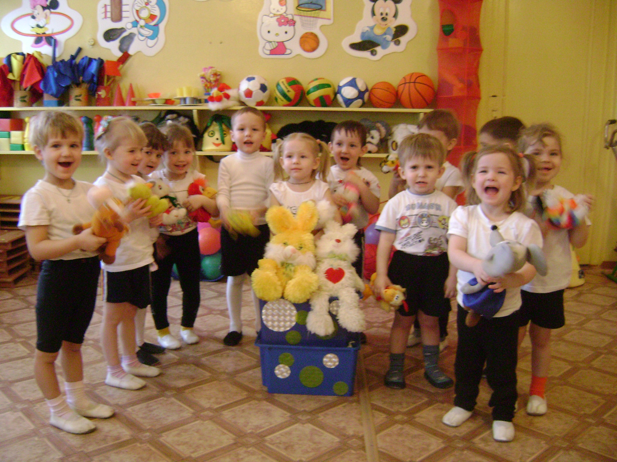
Игра « Узнай животных»

Список литературы
- Нищева Н.В. развивающие сказки: Цикл занятий по развитию лексического состава языка, совершенствованию грамматического строя речи, развитию связной речи у детей дошкольного возраста. –С-Пб: Детство-пресс, 2002 год
- Яцель О.С. Учим правильно употреблять предлоги в речи.- М.: Гном и Д. 2005год
- Косинова Е.М. Грамматическая тетрадь для занятий с дошкольноками №1, 2, 3. М.: ТЦ Сфера, 2009.
- Гуськова А.А. Речевое развитие детей средствами загадки.- М.: ТЦ Сфера,2014.

Муниципальное дошкольное образовательное учреждение детский
сад №17 «Дюймовочка» г.Волжска Республики Марий Эл
_____________________________________________________________________________________
г.Волжск, от 15 апреля 2014 года

Проект « Мал, да удал»
по обучению детей дошкольного возраста правильному употреблению предлогов

Разработала:
Учитель- логопед ДОУ №17
Белоусова Ю.А

